MU_BASE

**Manual de Base de Datos – Telecel S.A.**

Versión 1.0

MICROSOLUTION

MICRIUM, Soluciones Tecnológicas

Contenido

Sobre este manual 3

Introducción 3

Alcance y público 3

Documentos relacionados 3

Historia de cambios 3

Overview del Sistema 4

Introducción 4

Condiciones previas 4

Requerimientos previos de Instalación 4

1. Migración de la Base de Datos 5

Creación de la Base de Datos 5

2. Diagrama Entidad Relación 7

3. Diccionario de Datos 9

4. Indexación Tablas 17

**Sobre este manual**

# Introducción

Este manual describe como hacer la instalación de la base de datos del sistema.

# Alcance y público

Orientado al personal de O&M que realiza la instalación de sistemas y deployment.

Abarca los pasos de instalación, condiciones previas y herramientas necesarias.

# Documentos relacionados

Manual de Usuario

Manual de Operación y Mantenimiento

# Historia de cambios

|  |  |  |  |
| --- | --- | --- | --- |
| **Rev.** | **Fecha** | **Autor** | **Descripción** |
| 1.0 | 16-07-2019 | Marylin Mamani |  |
|  |  |  |  |
|  |  |  |  |

# Overview del Sistema

## Introducción

Este manual describe como instalar la base de datos del sistema **Modulo Base**.

## Condiciones previas

Ninguna.

# Requerimientos previos de Instalación

La siguiente lista muestra los requerimientos mínimos para el correcto funcionamiento del sistema.

* 2 Gb. de espacio en disco.
* 2 Gb. De Memoria RAM.
* Sistema Operativo: Windows o Linux.
* Máquina Virtual de Java (JDK 6)
* Base de Datos: Oracle

# Migración de la Base de Datos

**Importante:** Micrium pondrá a disposición un directorio donde se incluirán los instaladores (archivos ejecutables; .jar, .war), scripts de base de datos y demás documentos de la aplicación.

El directorio llamado micrium tiene la siguiente estructura:

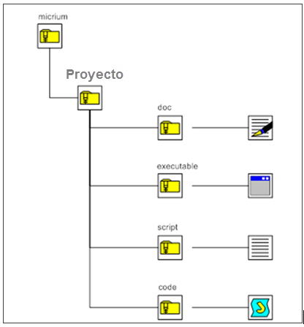

A continuación la descripción del contenido de cada directorio:

**DOCS**: Contiene los manuales y diagramas.

**EXECUTABLES**: Contiene los archivos ejecutables (.jar, .war, .ear).

**SCRIPT**: Contiene los script de creación e inserción de datos por defecto en la BD.

**CODE**: Contiene el código fuente de la aplicación.

## Creación de la Base de Datos

En el servidor se debe crear la base de datos con el nombre de “MUBASE”, una vez creada la base de datos, en la carpeta script del proyecto entregado por Micrium, se encuentran tres scripts:

* **Database.sql**: contiene la estructura de la base de datos.
* **Insert.sql**: Contiene los datos básicos de la base de datos.

Una vez finalizada la ejecución de los scripts se tendrá que tener las siguientes tablas creadas

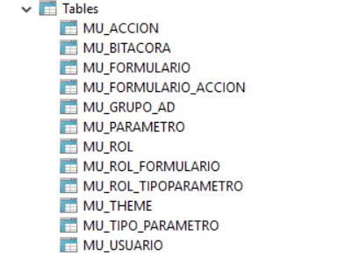

*Img. Vista de tablas creadas*

1. **Diagrama Entidad Relación**

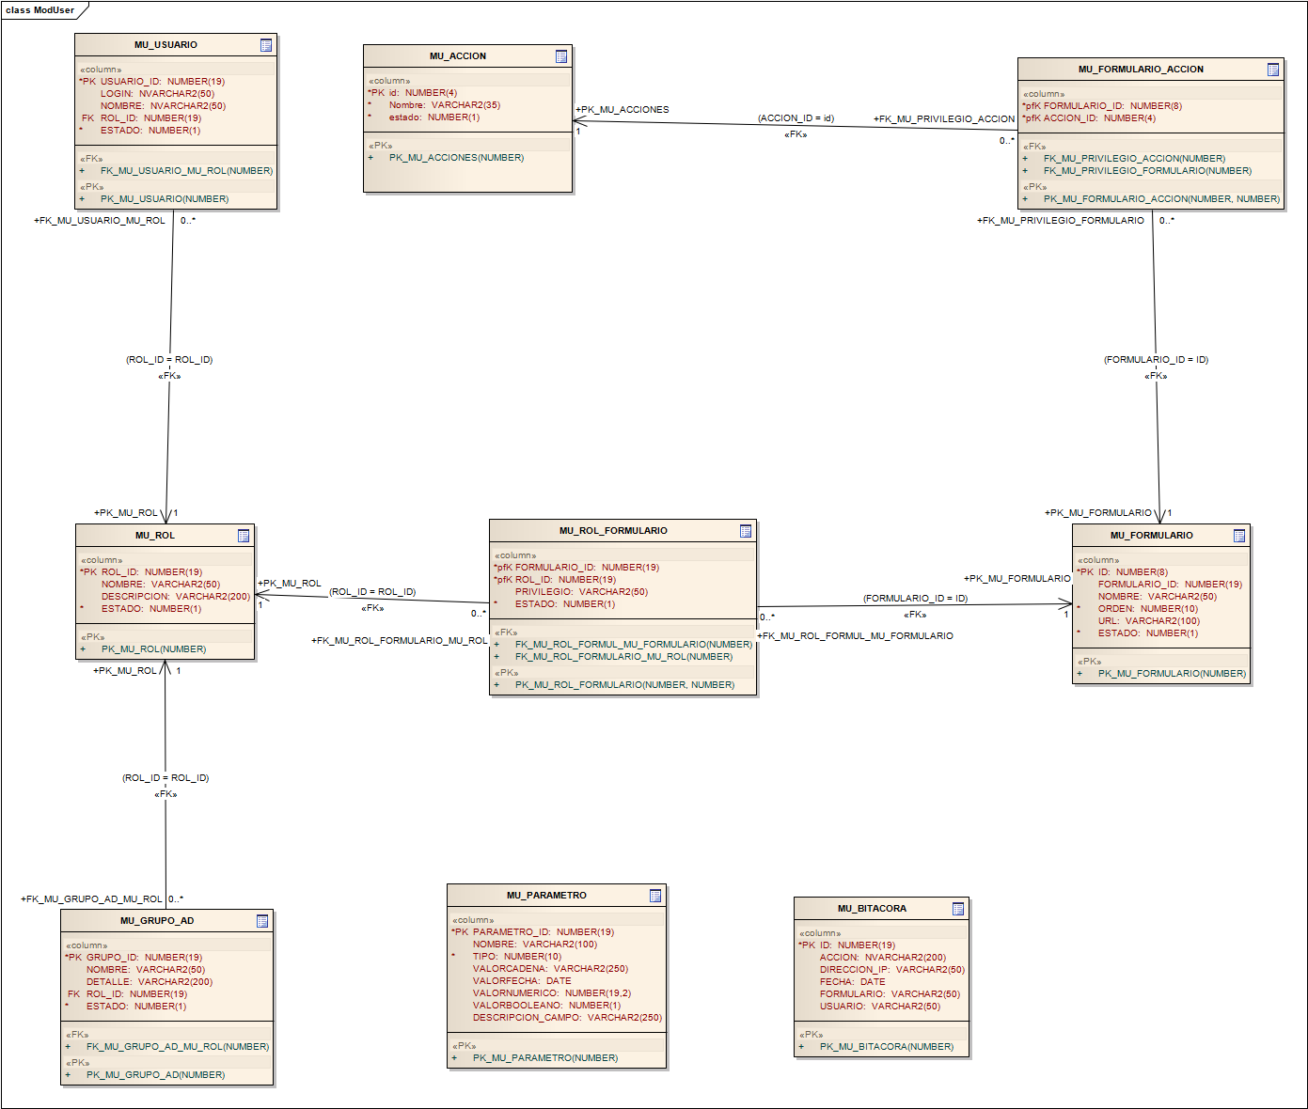

*Diagrama de Clases Modulo Usuarios del Sistema*

1. **Diccionario de Datos**

|  |  |  |  |
| --- | --- | --- | --- |
| MU_BITACORA, tabla de BITACORA, contiene registros de las acciones que se realizaron el sistema. | | | |
| Columna | TIPO | Nulo | Descripción |
| ID | NUMBER(19) | No | **PK** |
| FECHA | TIMESTAMP(6) | Si | Fecha de Registro de la Acción |
| USUARIO | VARCHAR2 | Si | Usuario que realiza la acción |
| FORMULARIO | NUMBER(19) | Si | Formulario en que se realiza la acción |
| ACCION | VARCHAR2 | Si | Descripción de la acción realizada |
| DIRECCION_IP | VARCHAR2 | Si | Dirección ip de la máquina en que se realizó la acción |

|  |  |  |  |
| --- | --- | --- | --- |
| MU_USUARIO, tabla de USUARIOS | | | |
| Columna | Tipo | Nulo | Descripción |
| USUARIO_ID | NUMBER(19) | No | **PK, id del usuario** |
| ROL_ID | NUMBER(19) | Si | FK, referencia a tabla MU_ROL |
| LOGIN | VARCHAR2 | Si | Login del usuario |
| NOMBRE | VARCHAR2 | Si | Nombre del usuario |
| ESTADO | NUMBER(1) | No | Estado del usuario |
| THEME | VARCHAR2 | Si | Color del tema para el usuario |
| MENU_LAYOUT | VARCHAR2 | Si | Modo del menú (static/overlay/horizontal) |

|  |  |  |  |
| --- | --- | --- | --- |
| MU_ROL, tabla de roles. | | | |
| Columna | Tipo | Nulo | Descripción |
| ROL_ID | **NUMBER(19)** | **No** | **PK, id del Rol** |
| NOMBRE | VARCHAR2 | Si | Nombre del rol |
| DESCRIPCION | VARCHAR2 | Si | Descripción del rol |
| ESTADO | NUMBER(1) | No | Estado del rol |

|  |  |  |  |
| --- | --- | --- | --- |
| MU_ROL_FORMULARIO, tabla que guarda la relación entre Roles y Formularios. | | | |
| Columna | Tipo | Nulo | Descripción |
| ROL_ID | **NUMBER(19)** | **No** | **PK, FK Referencia a Rol** |
| FORMULARIO_ID | **NUMBER(19)** | **No** | **PK, FK Referencia a Formulario** |
| PRIVILEGIO | VARCHAR2 | Si | Indica el nivel de privilegio que tiene el rol dentro el formulario. |
| ESTADO | NUMBER(1) | No | Estados del rol_formulario |

|  |  |  |  |
| --- | --- | --- | --- |
| MU_GRUPO_AD, tabla de grupos que son validados en LDAP | | | |
| Columna | Tipo | Nulo | Descripción |
| GRUPO_ID | **NUMBER(19)** | **No** | **PK, Id del grupo** |
| ROL_ID | NUMBER(19) | Si | FK, referencia a Rol |
| NOMBRE | VARCHAR2 | Si | Nombre del grupo |
| DETALLE | VARCHAR2 | Si | Detalle del grupo |
| ESTADO | NUMBER(1) | No | Estado del grupo |

|  |  |  |  |
| --- | --- | --- | --- |
| MU_FORMULARIO, tabla de Formularios | | | |
| Columna | Tipo | Nulo | Descripción |
| ID | **NUMBER(19)** | **No** | **PK, id del Formulario** |
| FORMULARIO_ID | NUMBER(19) | Si | Identificador del Formulario Padre, si es nulo se trata de modulo. |
| NOMBRE | VARCHAR2 | Si | Nombre del formulario |
| ORDEN | NUMBER(10) | No | Indica el orden que ocupa dentro el modulo que pertenece. |
| URL | VARCHAR2 | Si | Ruta en la que se encuentre el página web |
| ESTADO | NUMBER(1) | No | Estado del formulario |

|  |  |  |  |
| --- | --- | --- | --- |
| MU_ACCION, tabla de acciones que son posibles realizar en un formulario especifico. | | | |
| Columna | Tipo | Nulo | Descripción |
| ID | **NUMBER(4)** | **No** | **PK, id de la Acción** |
| NOMBRE | VARCHAR2 | No | Nombre de la acción. |
| ESTADO | NUMBER(1) | No | Estado de la acción. |

|  |  |  |  |
| --- | --- | --- | --- |
| MU_FORMULARIO_ACCION, tabla muestra la relación entre formularios y sus acciones permitidas. | | | |
| Columna | Tipo | Nulo | Descripción |
| ACCION_ID | **NUMBER(4)** | **No** | **PK, FK referencia a Accion.** |
| FORMULARIO_ID | **NUMBER(8)** | **No** | **PK, FK referencia a Formulario.** |

|  |  |  |  |
| --- | --- | --- | --- |
| MU_PARAMETRO, tabla de parámetros propios del sistema. | | | |
| Columna | Tipo | Nulo | Descripción |
| PARAMETRO_ID | **NUMBER(19)** | **No** | **PK, id del parámetro** |
| NOMBRE | VARCHAR2 | Si | Nombre del Parámetro. |
| TIPO | NUMBER(10) | No | Identifica el tipo de tato del parámetro dentro el sistema. |
| VALORCADENA | VARCHAR2 | Si | Valor del Parámetro cuando tipo 1 o según requerimientos. |
| VALORFECHA | DATE | Si | Valor del Parámetro cuando tipo sea 2 |
| VALORNUMERICO | NUMBER(19,2) | Si | Valor del Parámetro cuando tipo sea 3 |
| VALORBOOLEANO | NUMBER(1) | Si | Valor del Parámetro cuando tipo sea 4 |
| DESCRIPCION_CAMPO | VARCHAR2 | Si | Descripción del parámetro. |

1. **Indexación Tablas***{Este Punto es opcional}*

La Base de Datos del sistema, con el transcurrir del tiempo se estima que crecerá y esto impactara en el rendimiento de los procesos internos que tiene el sistema, para optimizar estos procesos se recomienda realizar la indexación de las siguientes tablas.

*EJ:*

|  |  |
| --- | --- |
| **TABLA** | **CAMPOS A INDEXAR** |
| **MU_BITACORA** | FECHA  IP |